需求分析
一、小程序介绍
校园兼职小程序是一个专为在校学生设计的平台，旨在帮助学生找到合适的兼职工作，同时也为学校勤工俭学或社团提供了一个招聘兼职人员的渠道。由于目前校内勤工俭学等等招聘仍然是在校园墙或者集市上发布招募，没有一个官方渠道，因此只有少部分人能获取到信息。面向人群：在校学生：需要兼职工作来赚取生活费、积累工作经验或提升个人技能的学生。社团或部门：需要招聘兼职人员的校园社团或组织、需要临时人手来协助举办活动的校园团体。
该款校园小程序拥有快捷发布招聘信息和一键报名，快速查找招聘信息、一键联系雇主、上传并投递简历、数据统计与分析等功能。
用户可以在首页的发布按钮发布帖子，包括招聘岗位的描述、图片、地点、联系方式等信息，以便其他用户浏览与报名。对于雇主发布的招聘我们又一键按时间排序和按分类排序的功能，以便用户查找。
用户也可以根据自己想要投递兼职的信息筛选兼职类别或精确搜索，以便快速找到相关的兼职信息，在确认是自己心仪的岗位后可点击报名，与发布者联系。
设计了数据分析功能，用户能查看各个时间段最火的岗位与薪资情况，自动生成可滑动的表格以便用户查看。

- 工具
微信开发平台，微信云开发

- 界面展示
- 首页
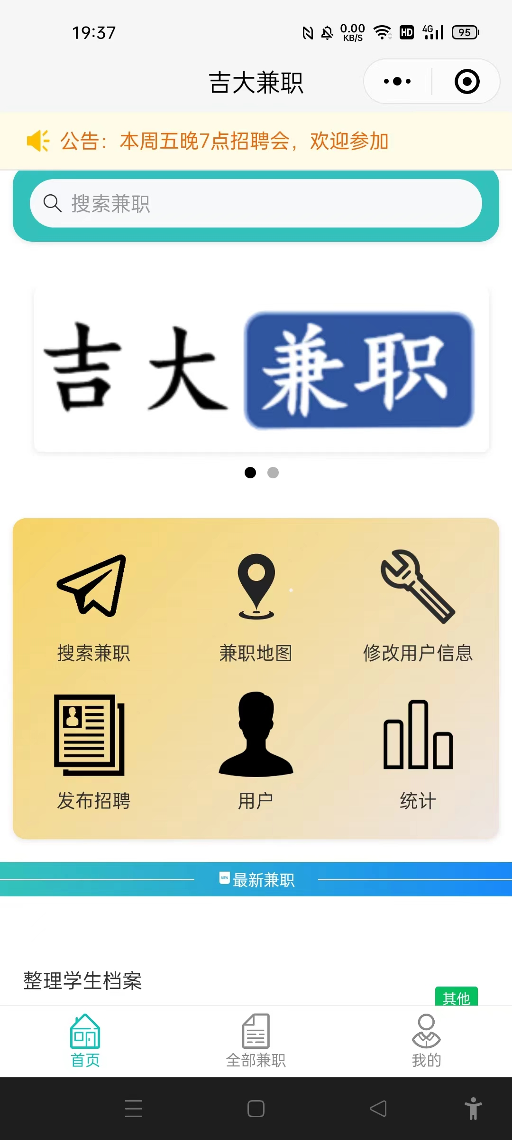
- 发布招聘
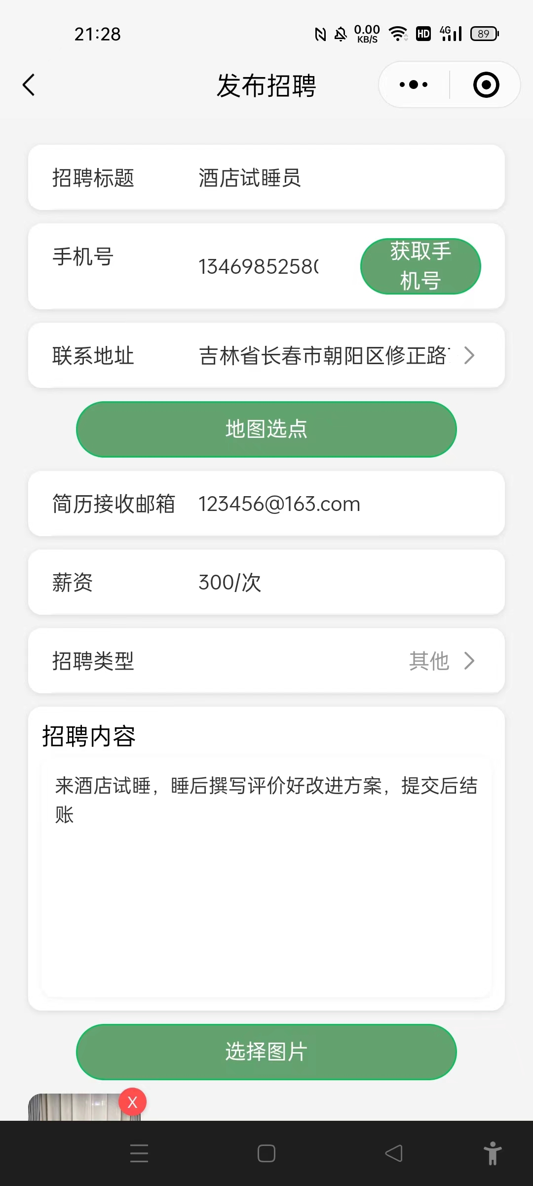

- 发布招聘-地图定位
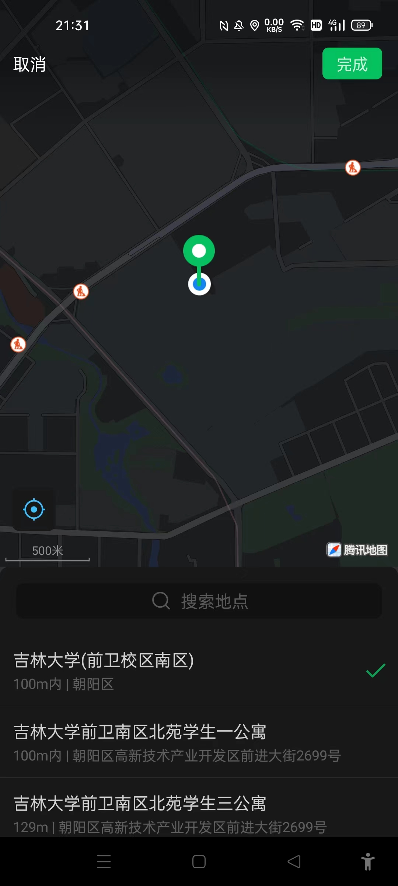

4.搜索兼职
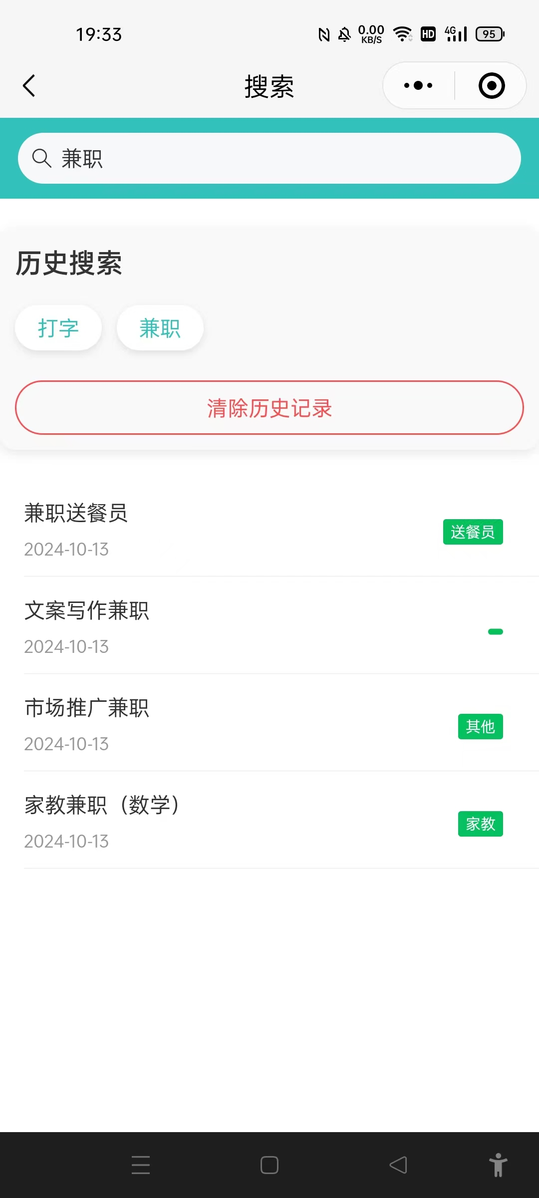
5.统计数据
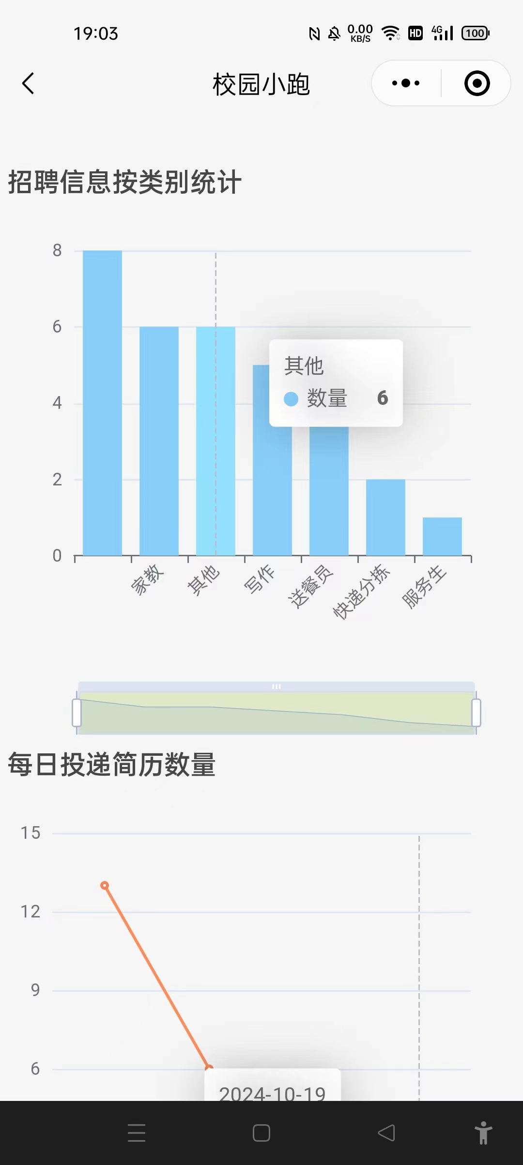
6.招聘详情
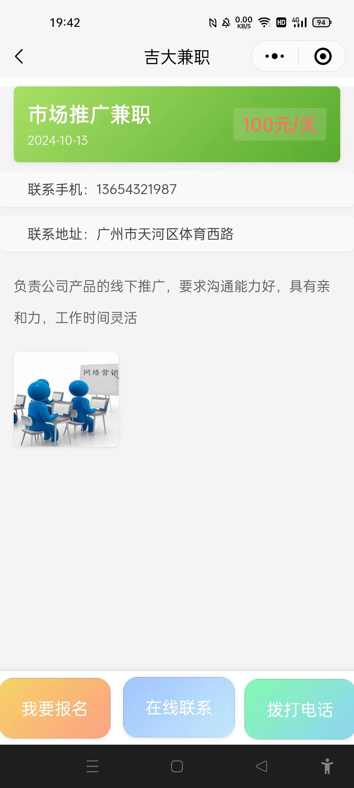
8.个人信息
